食育・給食だより
田 島 小 学 校
令和５年１１月１３日

「朝ごはんを見直そう週間」の取り組みが始まりました。

先週お知らせしたとおり、本日より「朝ごはんを見直そう週間」の取り組みが始まり、朝ごはんを食べたか、どんな物を食べたかを１週間毎日学校で調べます。1・2年生は家庭で記入をお願いします。
特に副菜など、せっかく食卓に準備されていても、食べなかったという話をよく耳にします。４つの皿（以下の図参照）をバランスよく組み合わせて食べるように、朝の忙しい時間ではありますが、お声がけをお願いします。
また最終日には、朝ごはんの摂取状況（野菜のおかずや汁物を食べたか）と、だれと食べたかなど、県に報告する調査もあります。この機会に、家族で朝ごはん見直し、楽しくおいしく食べてほしいですね。
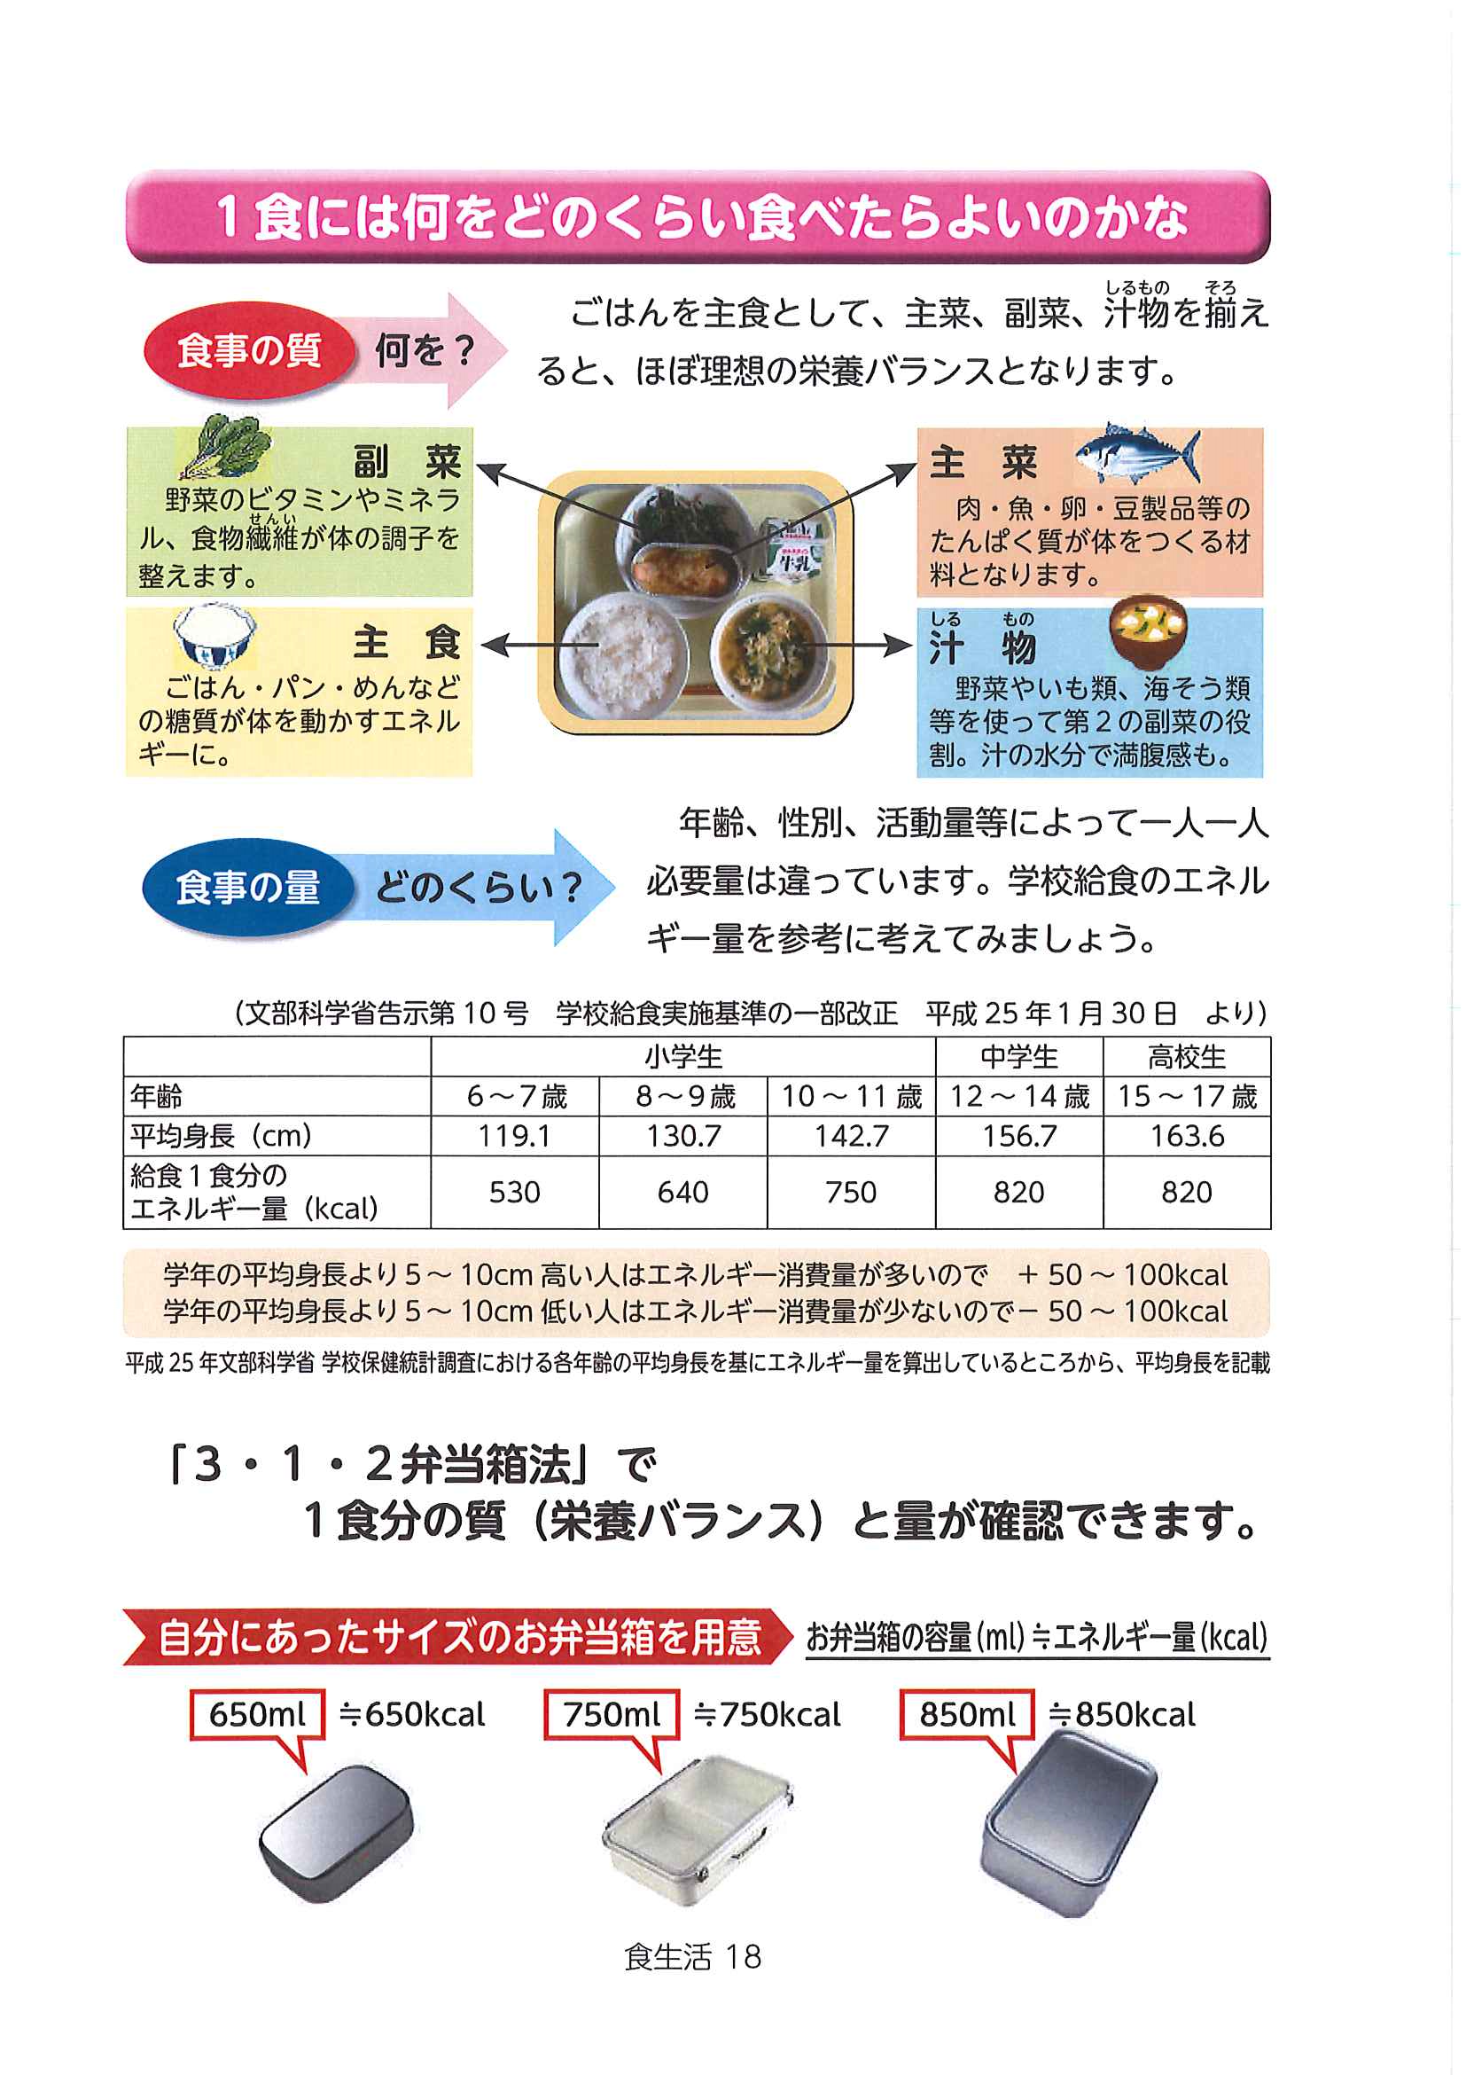
主食・・・食べる量が少ない児童が見られます。体も大きくなってきています。量の見直しもお願いします。
主菜・・・目玉焼きや焼き魚・焼きウインナーなど時間をかけずに
副菜・・・前日に野菜を刻んでおく、夕ごはんの残りを使うなど、朝に負 担のない状況で準備をしてみてはいかがでしょうか。
汁もの・・寒い時期には、体が温まります。野菜をたくさん使うと、汁の量が減り塩分も控えられます。夕ごはんに多めに作り温めてもいいですね。
＊「汁ものは、塩分摂取を控えるためにも食べない方がいいのではないでしょうか？」
という質問がありました。給食では野菜などを多くし、０．８％以下の塩分濃度で
仕上げています。

〇 学校のホームページでも給食委員会の呼びかけを掲載します。ぜひご覧ください。

